9.22大二大二 独占鳌头
常州市新北区新桥街道中心幼儿园——新龙大二班
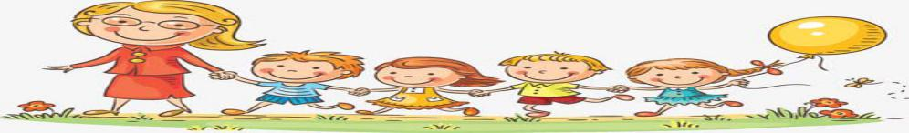

•今日出勤：今日应到36人，实到30人，病假1人，事假5人。
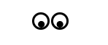★第一篇章
 晨 间 来 园 篇
故事成员：大二班幼儿
故事时间：2021.9.22
故事内容：
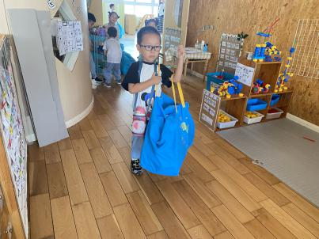
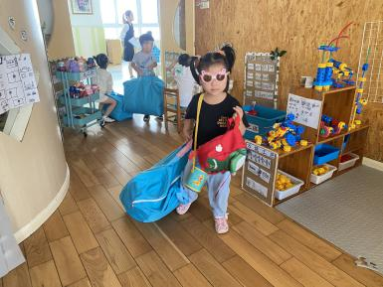
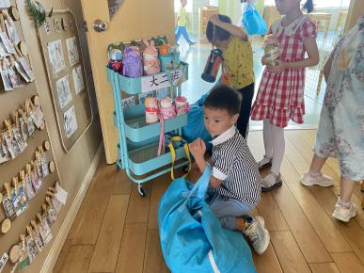
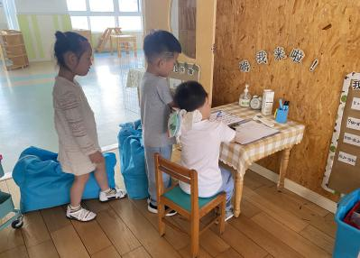
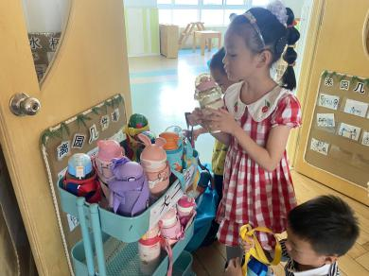
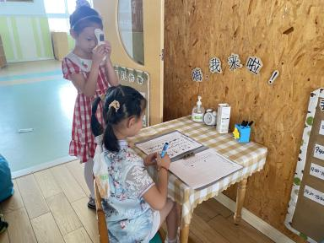
早晨，他们准时独立地拎着小被子上三楼来到了大二班，晨间签到放好自己的个人物品后去铺好床铺后，他们能把组里的椅子翻下来后再自主倒牛奶、吃点心，选择区域。根据《指南》中社会领域的目标，目标中指出能自己的事情尽量自己做，不愿意依赖别人。
★第二篇章
户 外 略 影 篇
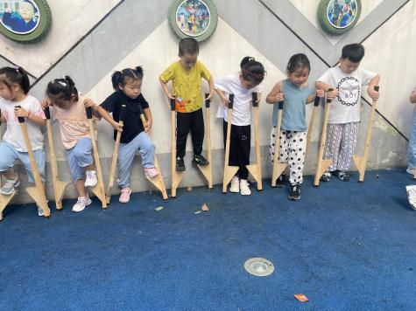  今天户外杨果、周瑾瑜等尝试走高跷。 | 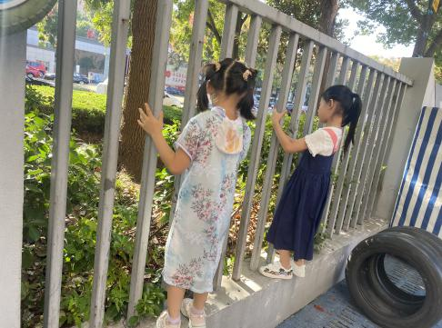  巢茜菡、闫熠宸：我们来玩攀爬墙，注意手脚协调哦 | 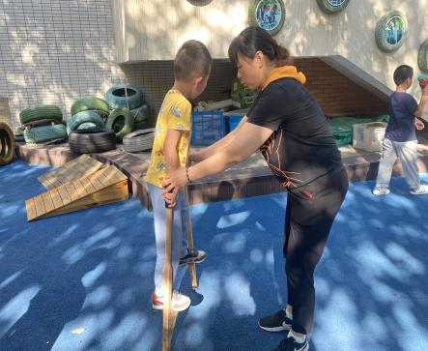  万铭轲：周老师你来帮帮我，我重心还不稳。
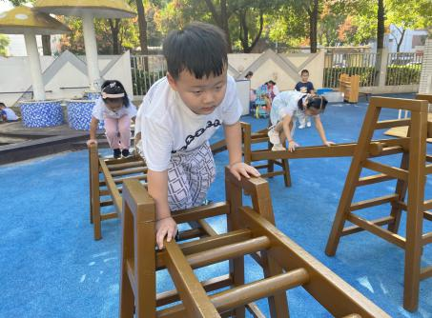  蒋一睿：我双手握住攀爬架的横杆，小心往前移动。 | 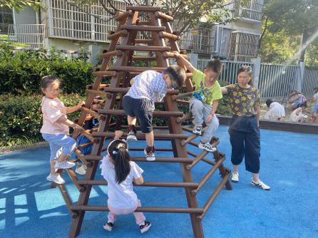  凡凡、王雨桐、陶松墨：我的手臂力量和下肢力量。 | 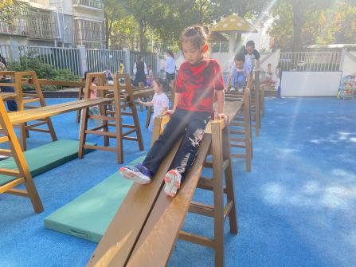  杨佳悦：我顺利通过攀爬架，滑下滑梯。

★第三篇章
集 体 活 动 篇
科学活动：保护大眼睛
活动目标：
1.知道眼睛各部分的名称，在游戏中了解眼睛的作用。
2.懂得保护眼睛的方法，结合日常的生活掌握更多保护眼睛的知识。
眼睛是我们人体重要的感觉器官，对我们的生活、工作、学习都非常重要。由于幼儿在平常生活中看书、画画、看电视等一些姿势的不正确，严重影响了眼睛的健康。为了让幼儿能了解眼睛，并在此基础上建立正确保护眼睛的意识和方法，我们开展了“认识眼睛”集体活动。其目标是：知道眼睛可以看到不同的物体；愿意用相应的语言描述所看到的物体；初步懂得如何保护自己的眼睛。
活动内容 | 活动过程
活动一开始，谜语“上边毛，下边毛，中间夹颗黑葡萄。上大门，下大门，关起门来就睡觉”来引起孩子们的兴趣。在了解眼睛的结构时我让孩子们相互来观察，孩子们非常的开心，你看我我看你，还能和旁边的孩子小声地交流，通过观察交流孩子们知道了自己的眼睛是什么颜色？眼睛里有什么？眼睛的上面有甚么?眼睫毛有什么用途?眼睛里面像黑葡萄的是甚么?眼睛最中间的小斑点是甚么? 在让孩子用语言来描述眼睛的用处时，并用完整的语言表述。 | 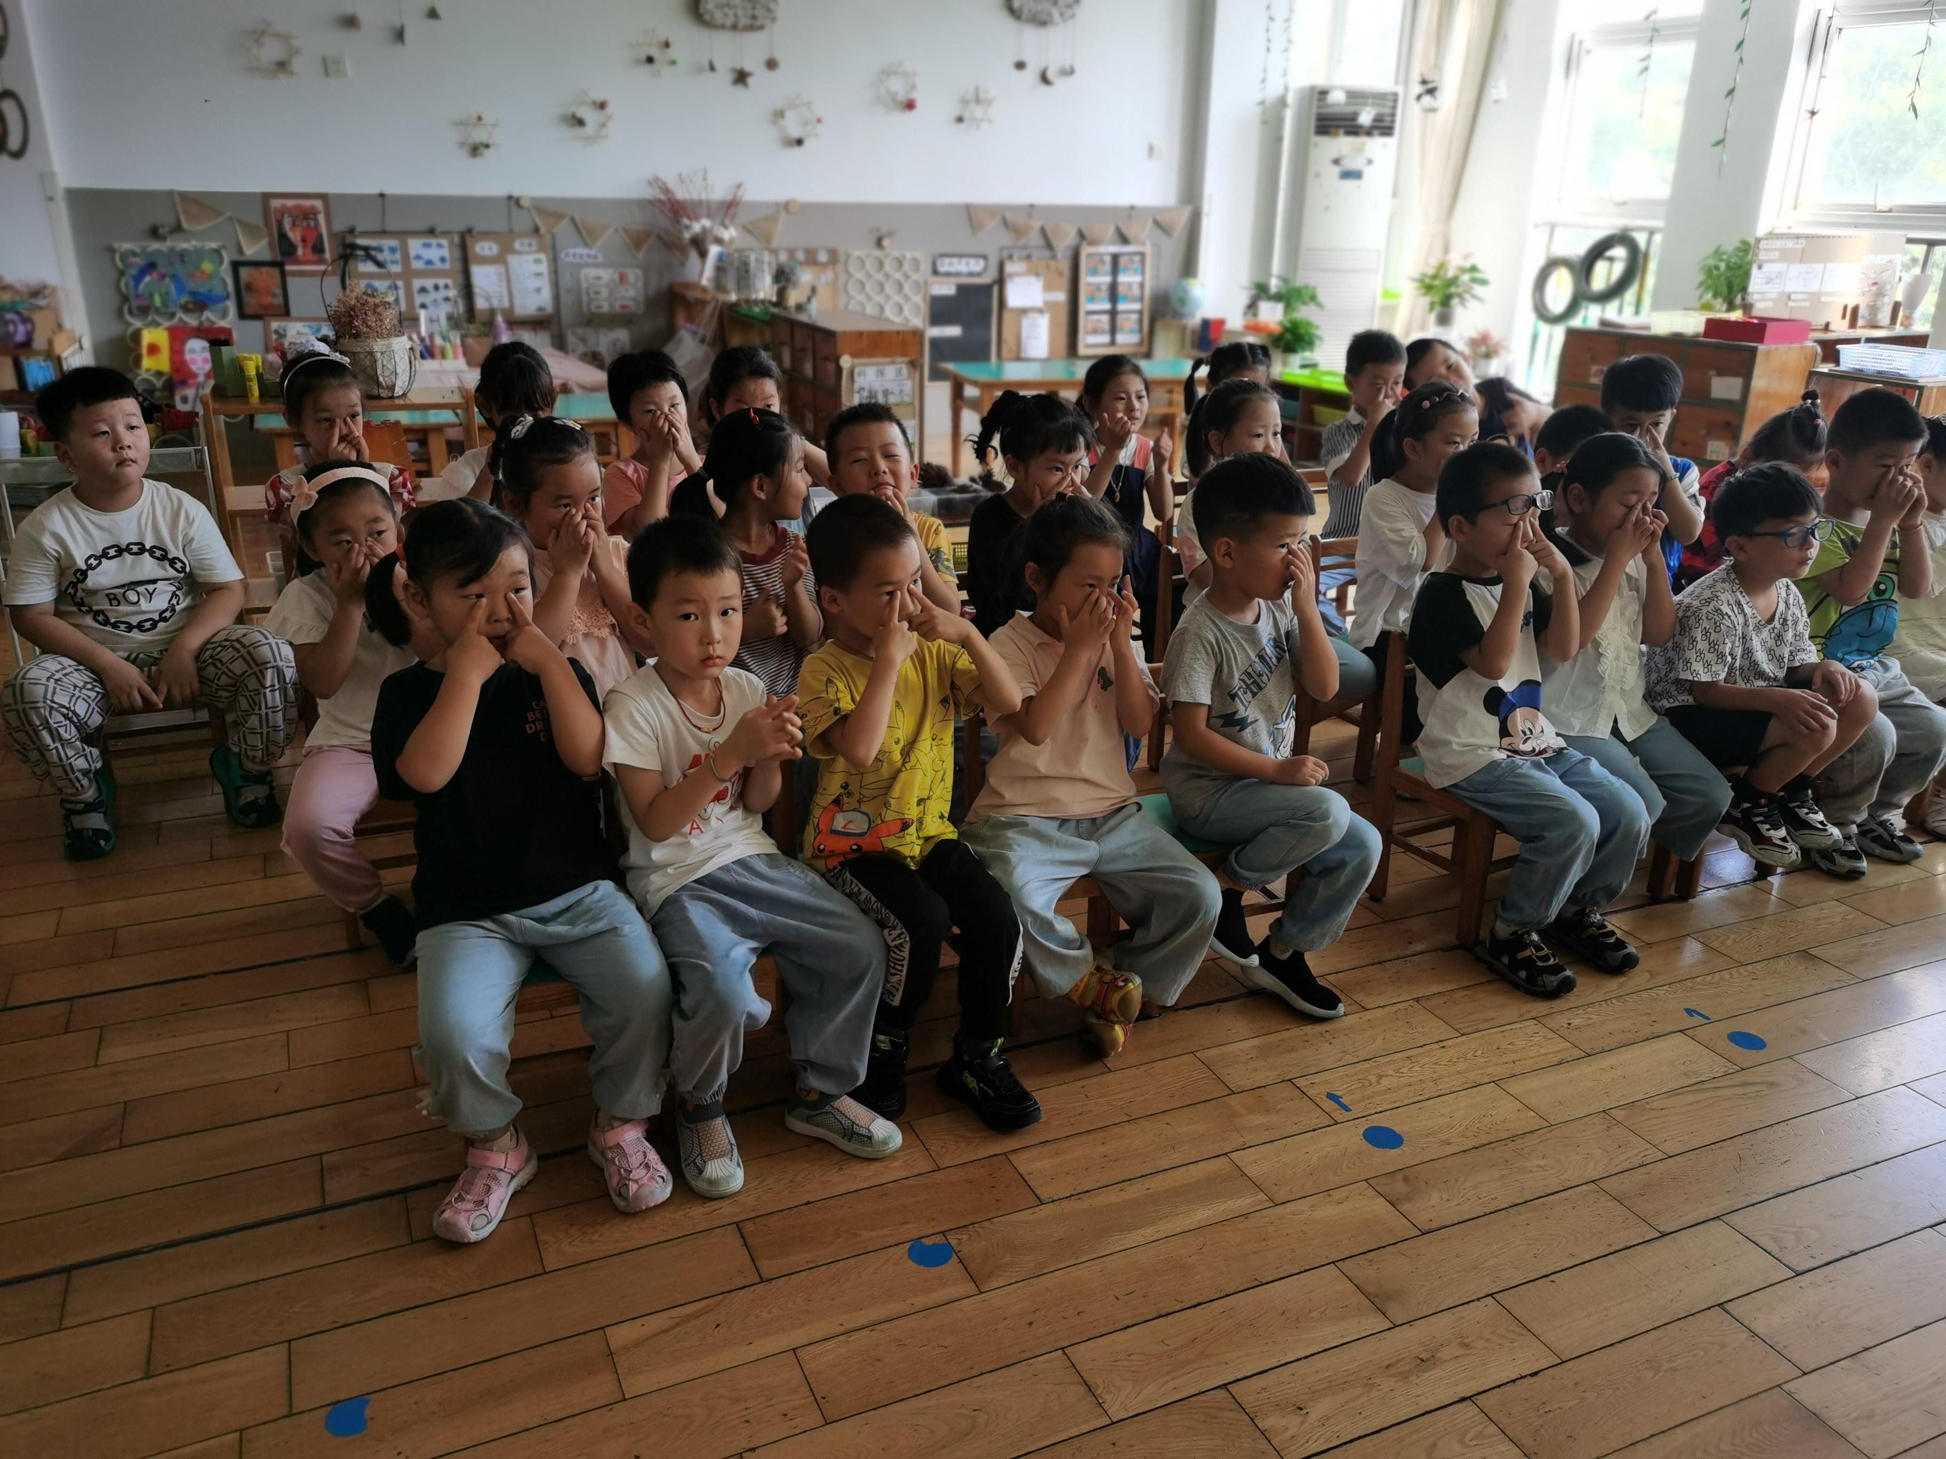  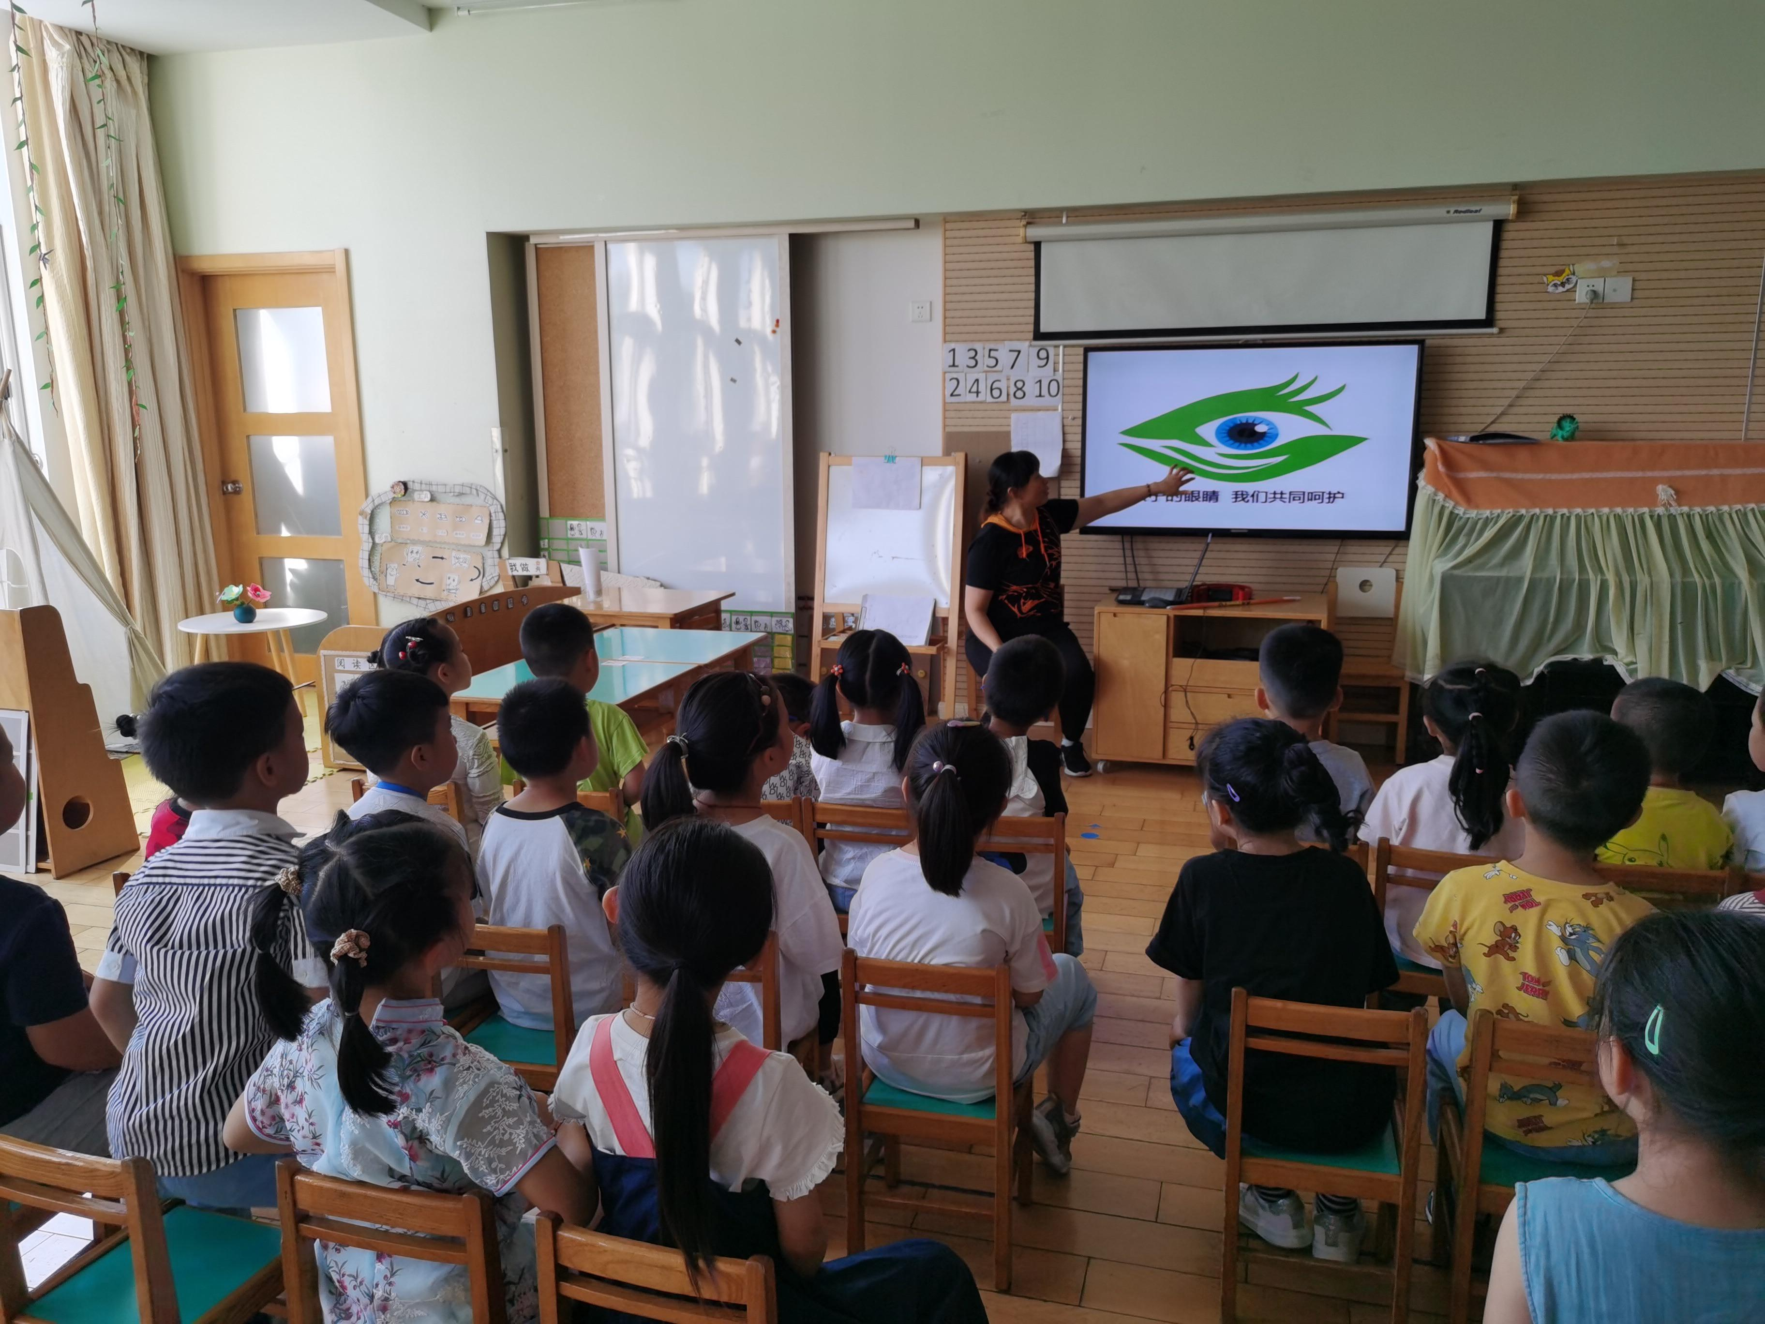 | 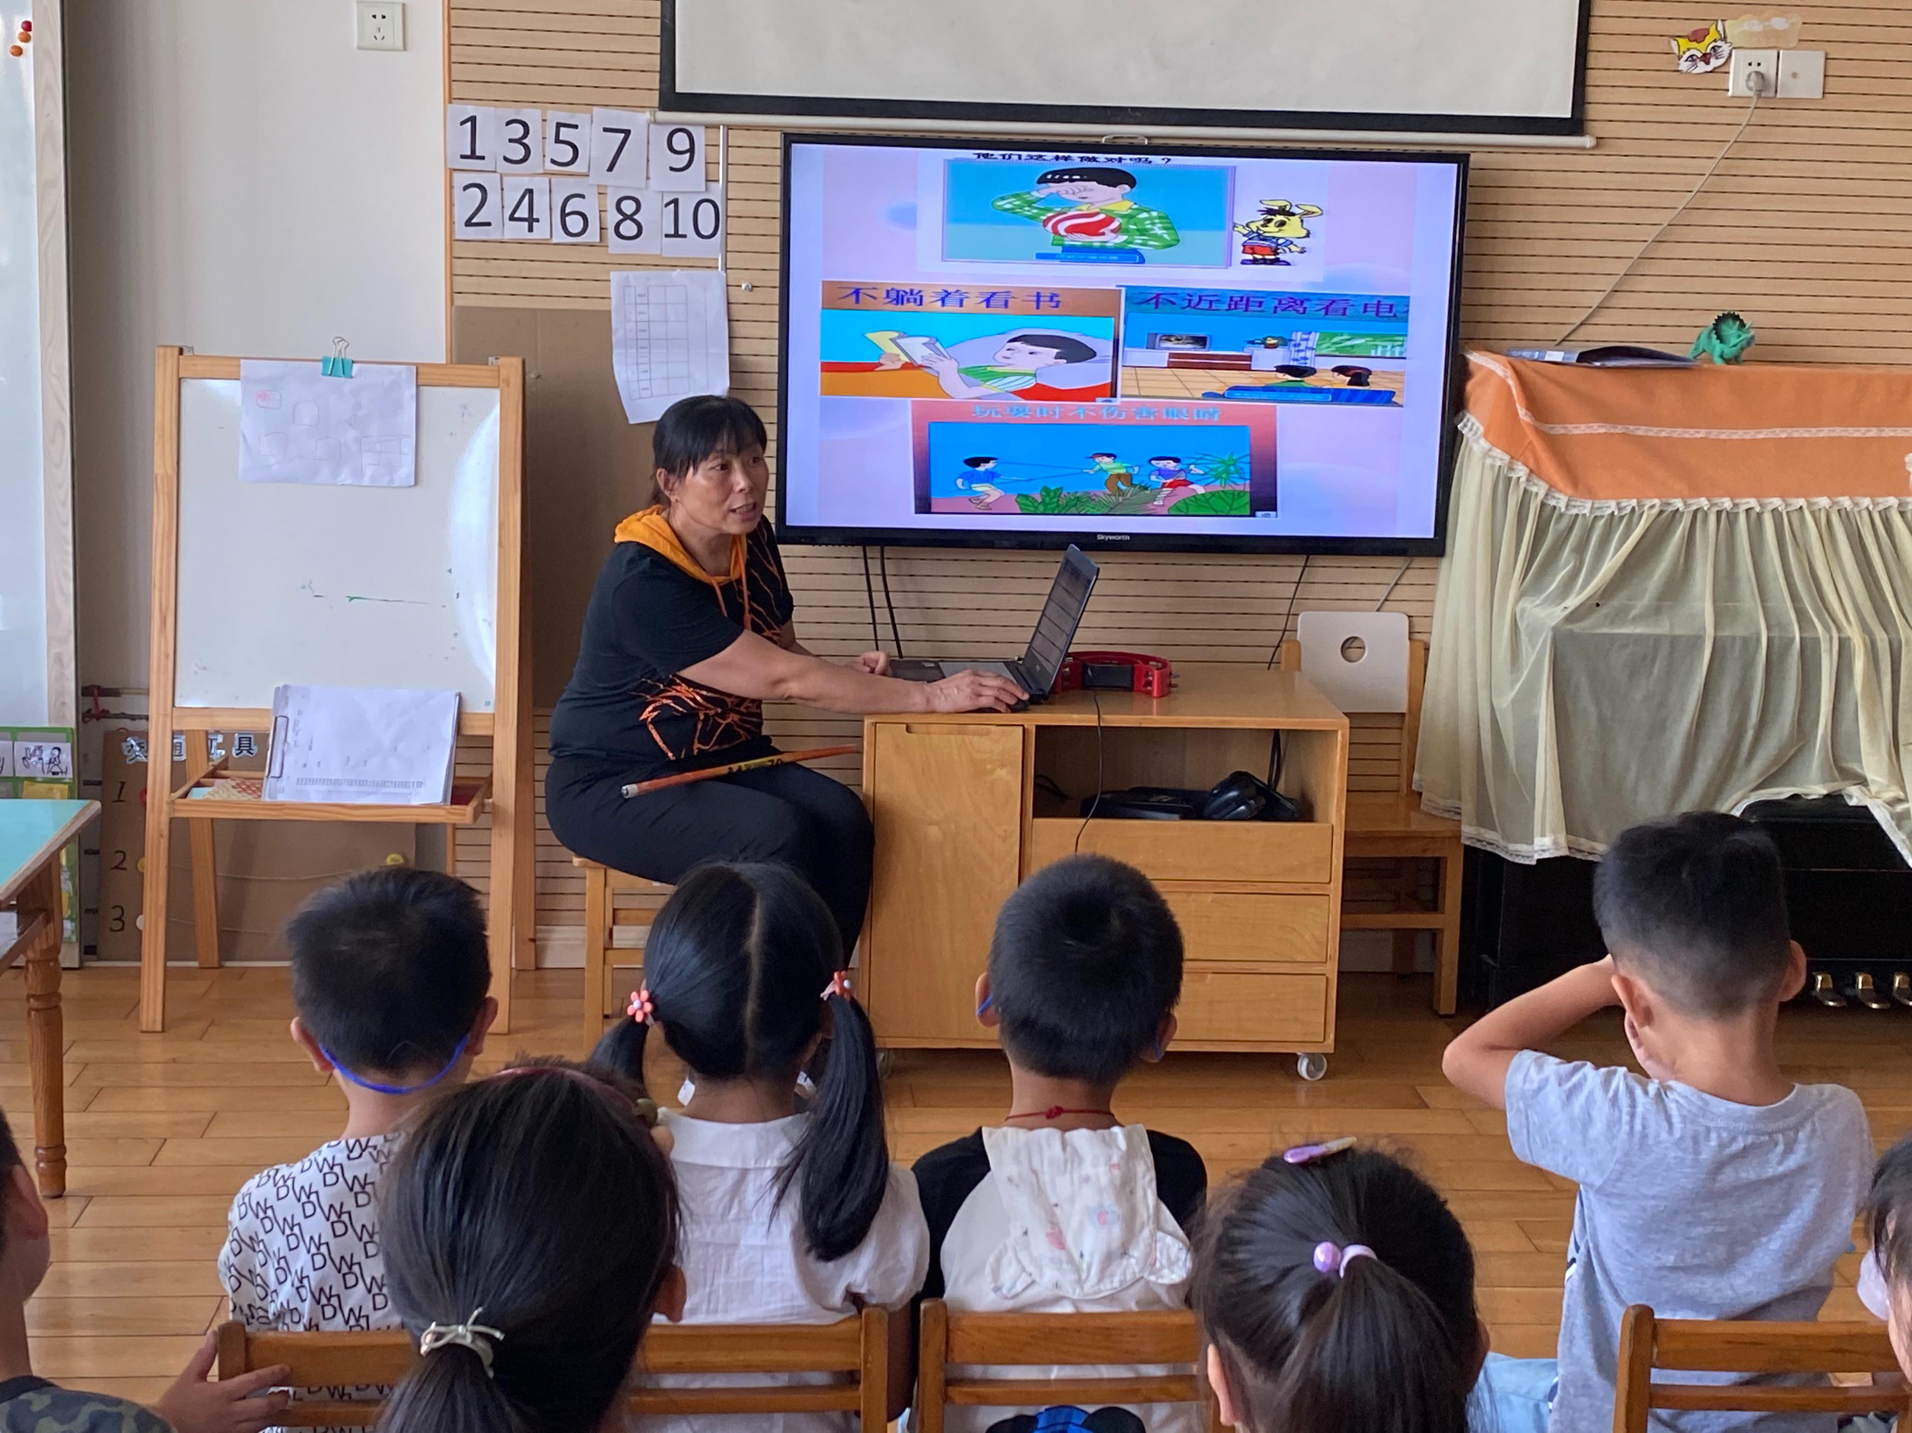  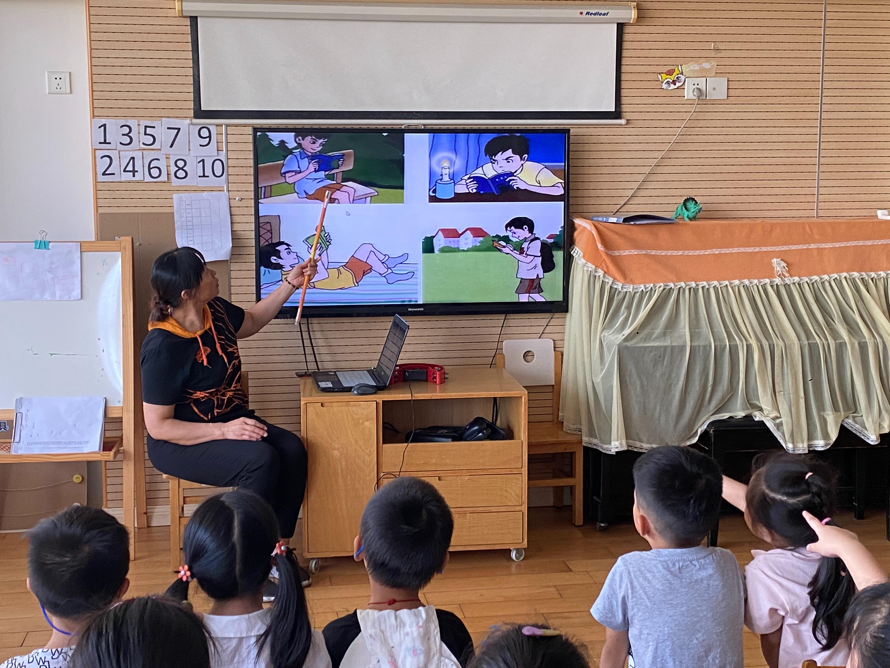
为了加深幼儿保护眼睛的意识，幼儿观察了几张图片，其中一张一个小朋友在用脏手揉眼睛，孩子们讨论这个小朋友做得对不对？为什么？应该怎样做？  “小朋友的脏手上有很多的细菌，如果用脏手揉眼睛会让眼睛生红眼病，我们如果感到眼睛不舒服可以用干净的毛巾、手绢或者卫生纸擦。”  “看书，画画时眼睛不能距离纸太近，也不要躺着看书，否则容易得近视眼。平时还要注意看电视时距离要远一点且不能看很长时间，不要玩尖锐的东西等等。” |  | 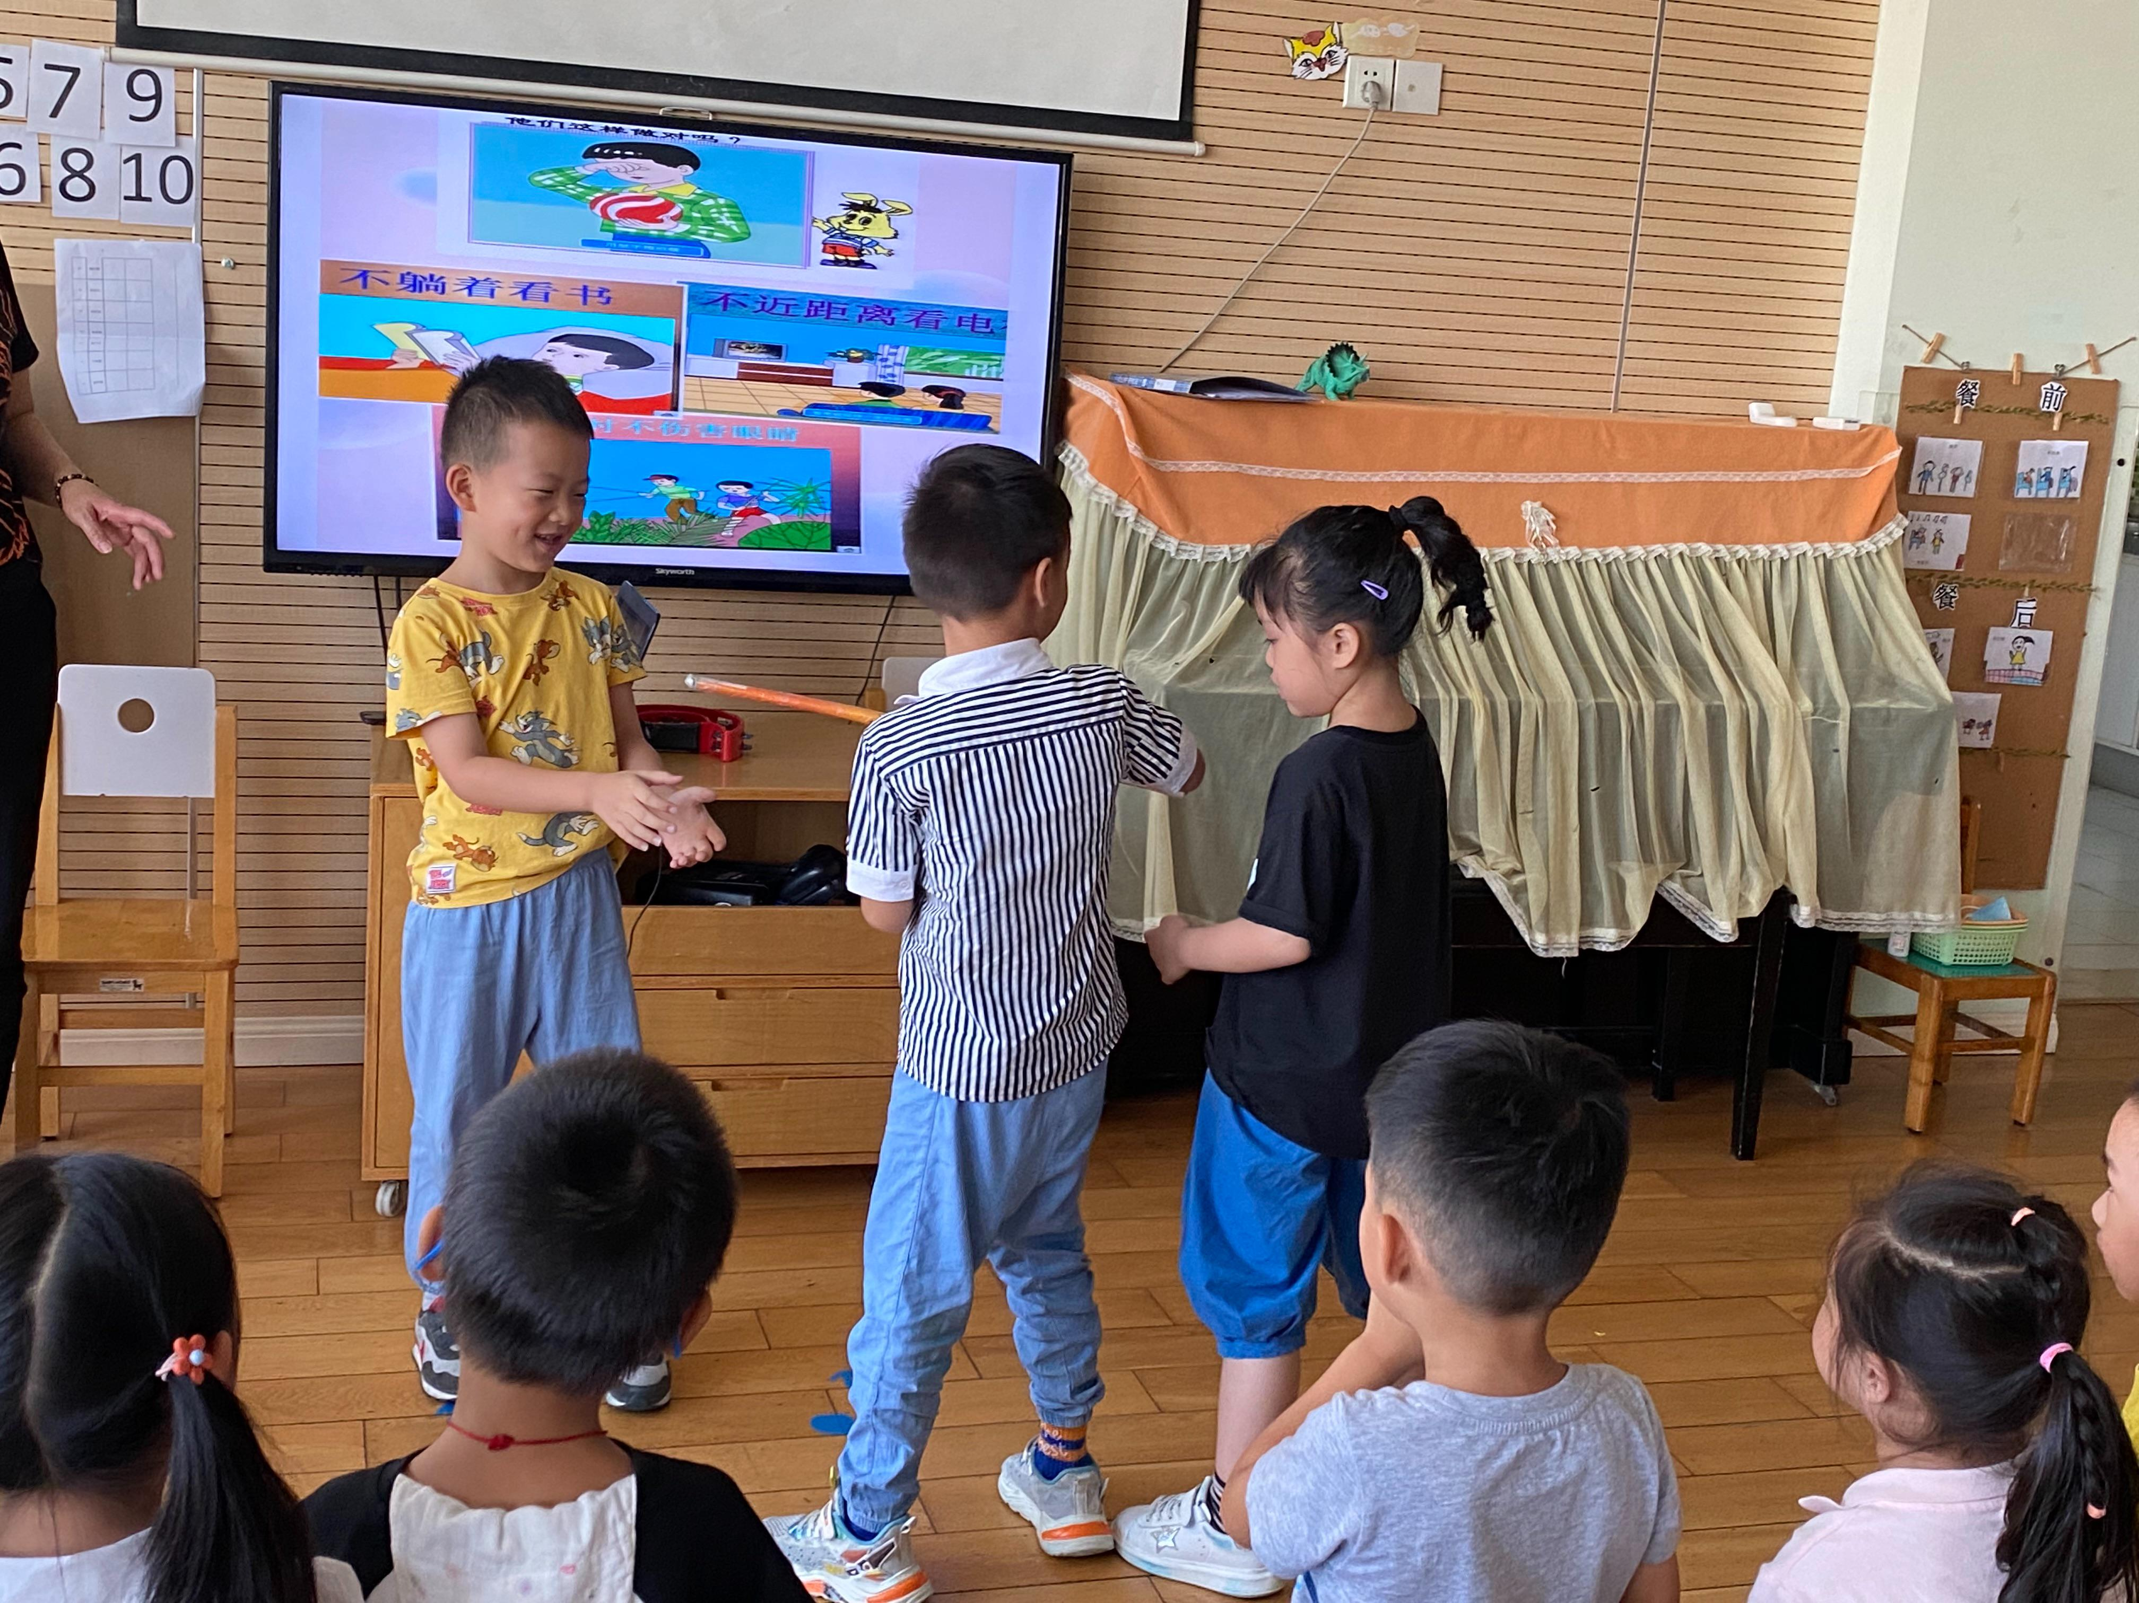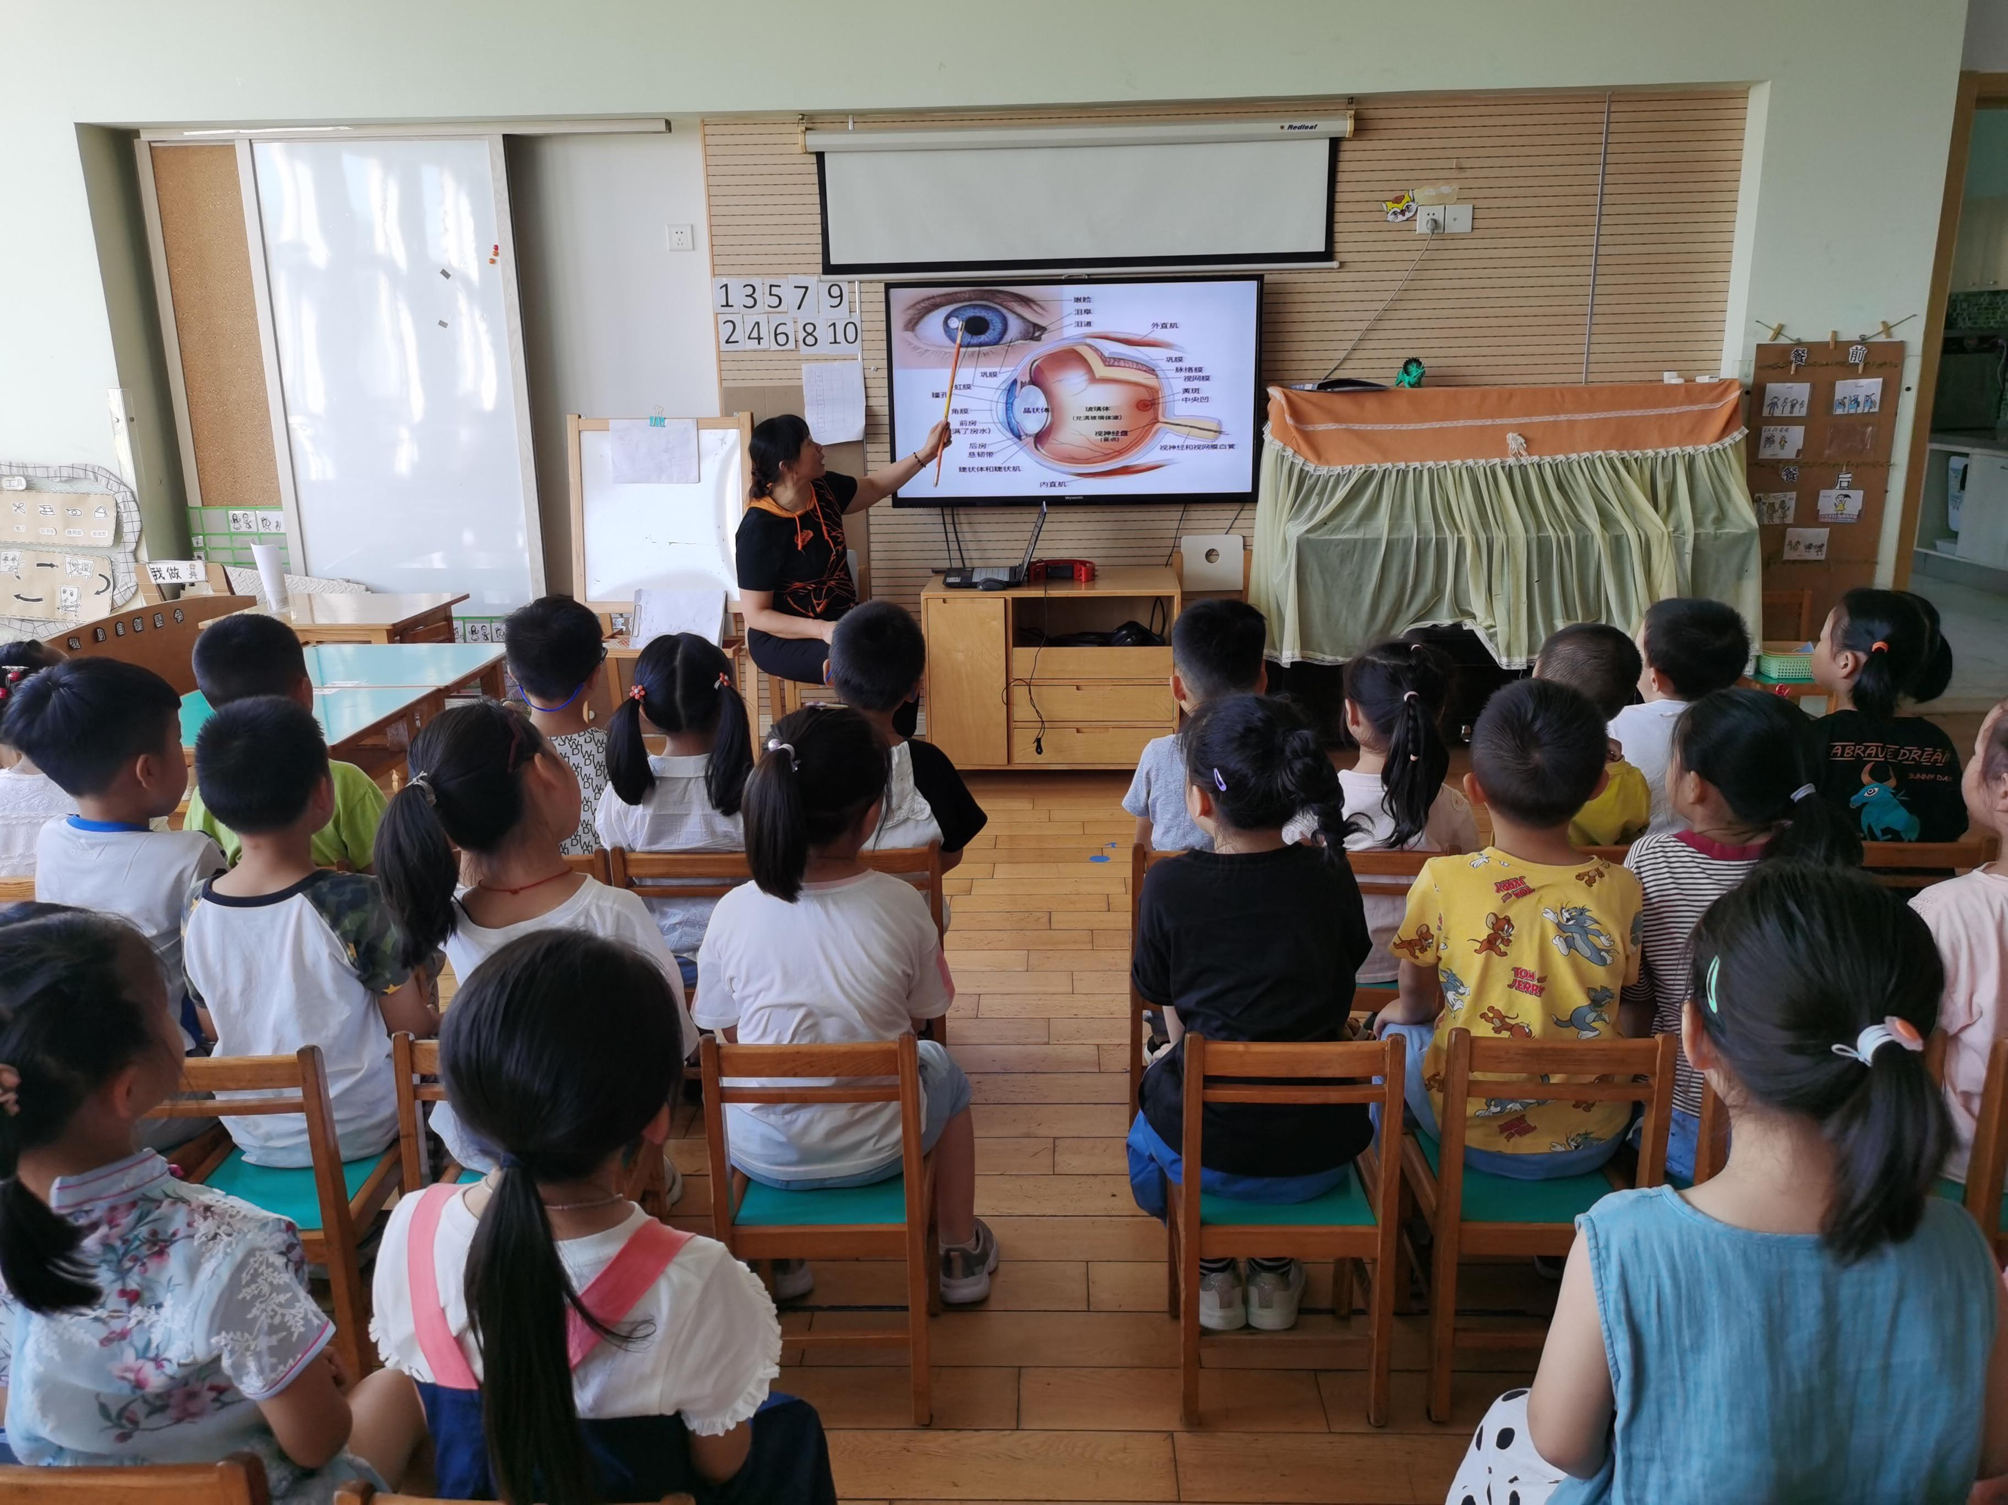

★第四篇章
区 域 特 辑 篇
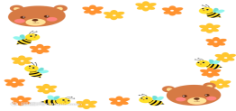
万能工匠区
故事内容：  王芊诺、等等、邵晗宇根据计划来到了万能工匠。  王芊诺：我今天创作的是自行车。我会参考建构图纸创作。  等等、邵晗宇：我们正合作拼搭机器人。  建议：  宝们能参考支架性墙面赋予灵感创作，很棒哦，等等和邵晗宇合作时可以将我们的机器人创作更立体一点。能充分运用万能工匠的各个零件创作，适当可区域说明书，相信你们下次的作品会更精彩 | 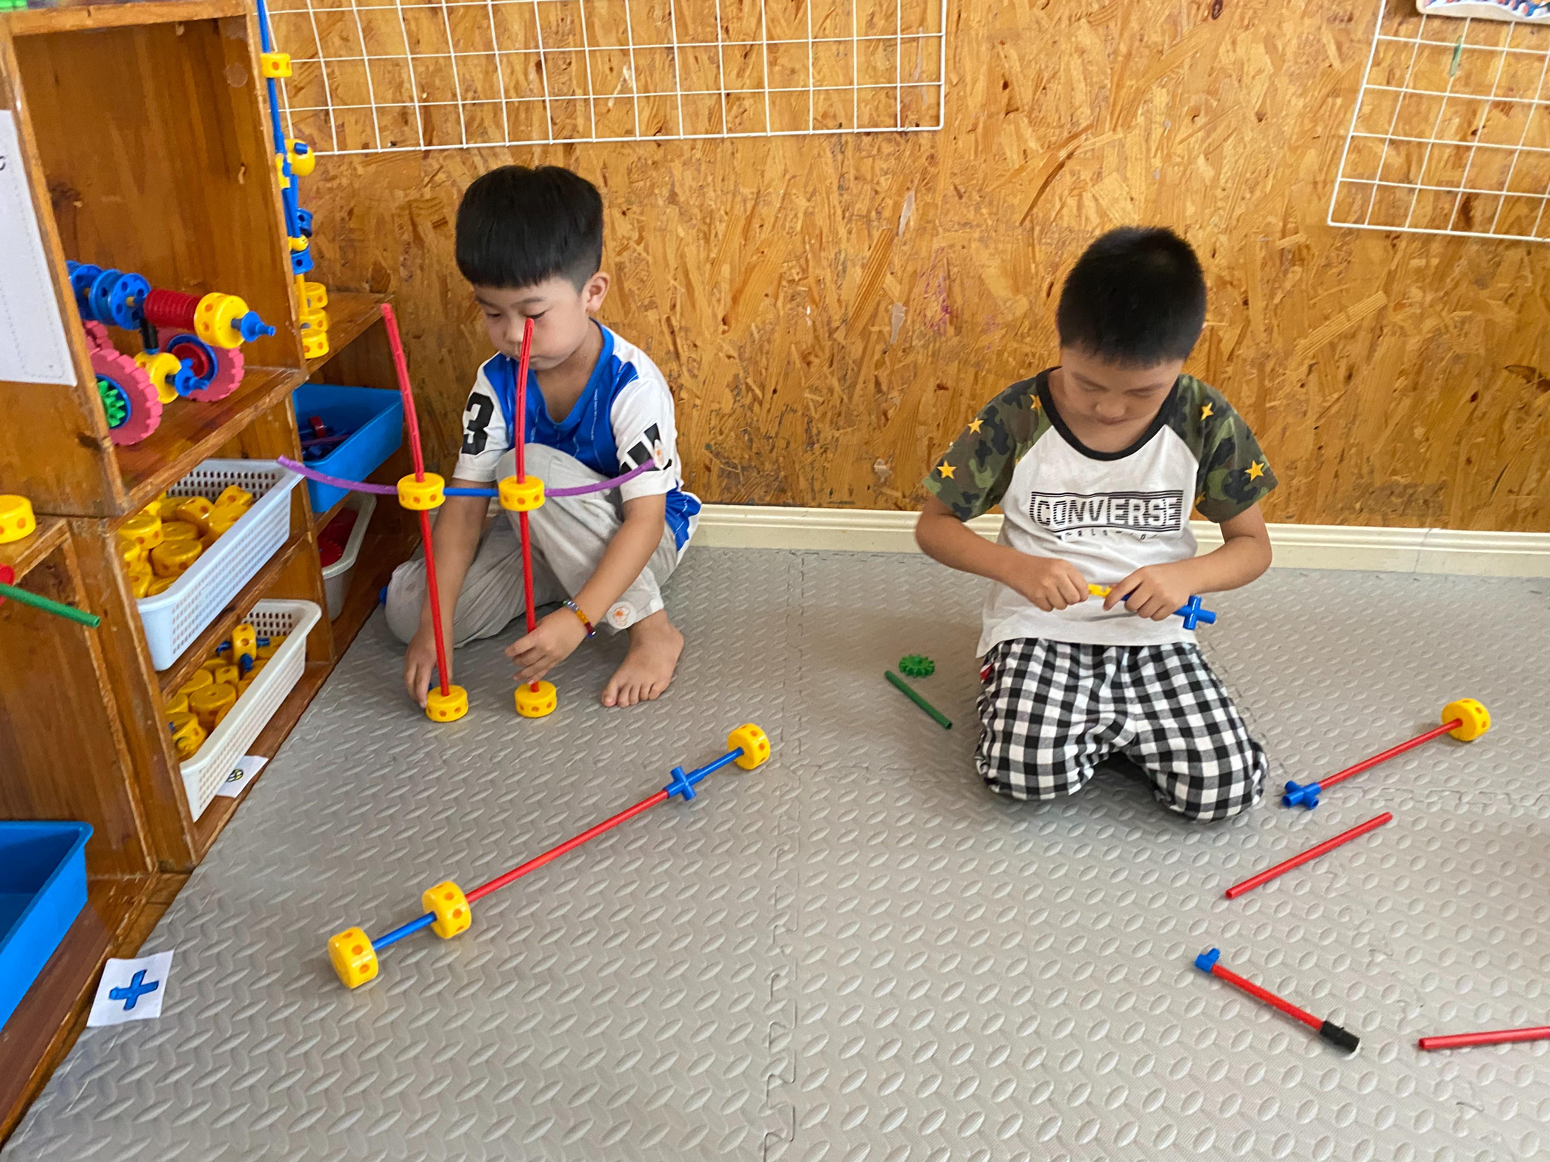  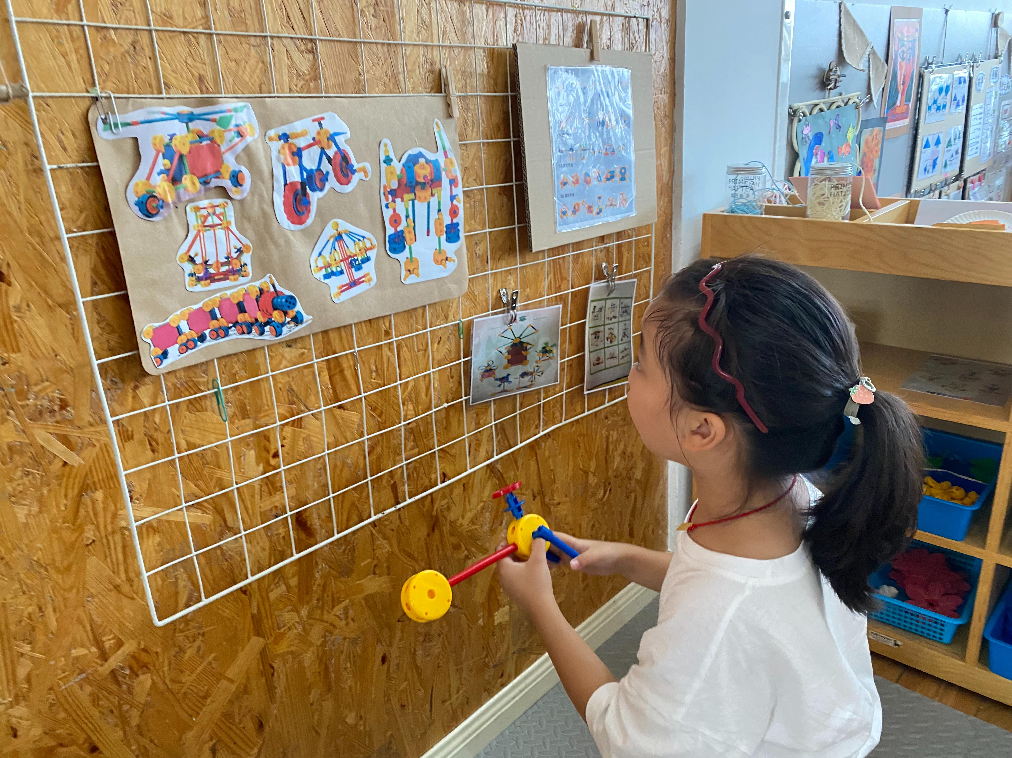
建构区
区
故事内容：  今天蒋一睿、陶松墨、孙赵熹来到了建构区，做好计划后开始了建构游戏。  蒋一睿：我今天想挑战旋转楼梯，我先搭建好中轴柱  陶松墨、孙赵熹：我们一起合作做庭院。  建议:  今天宝贝们能根据计划有目的性搭建，很棒哦！但建议宝贝们可以参考一下建筑实物，参考并运用好运用好建构技巧，相信创作会更加棒！ | 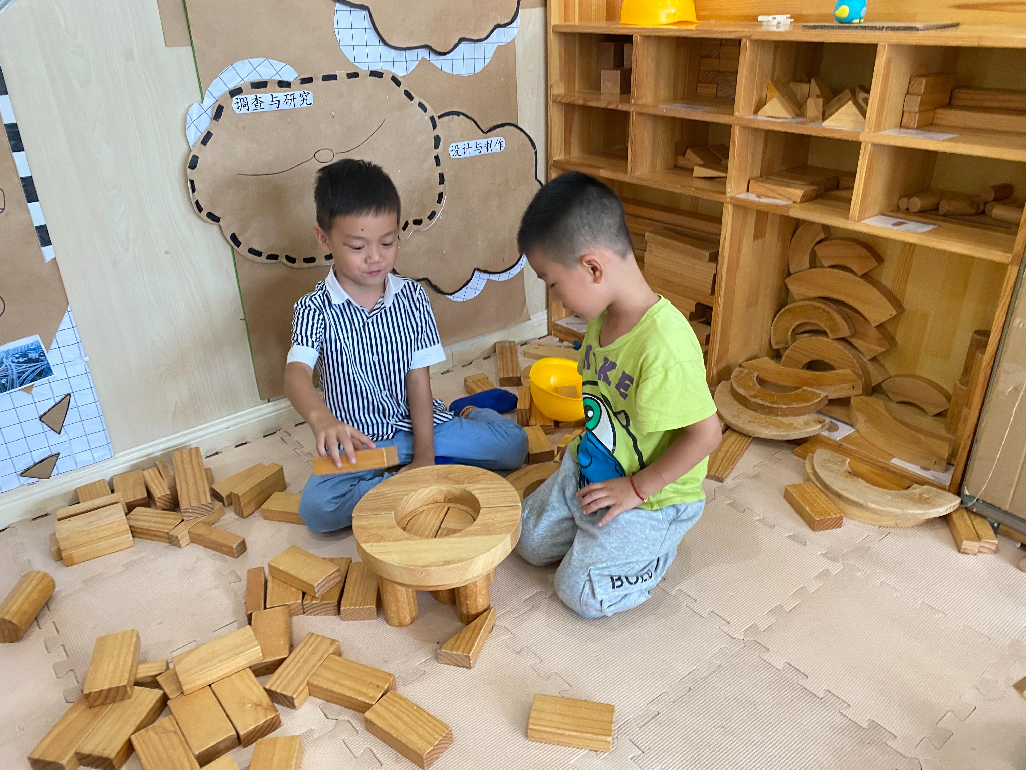  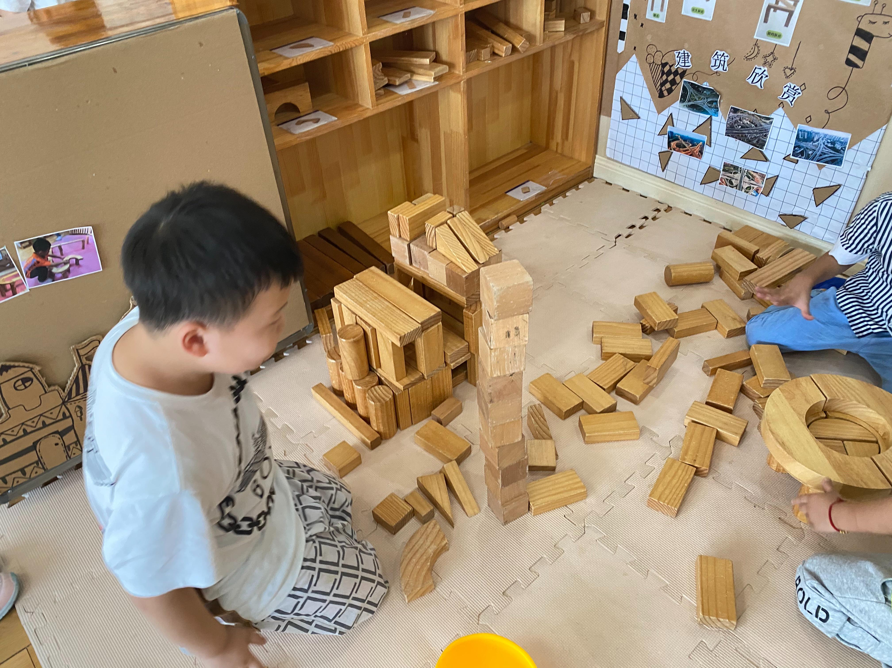

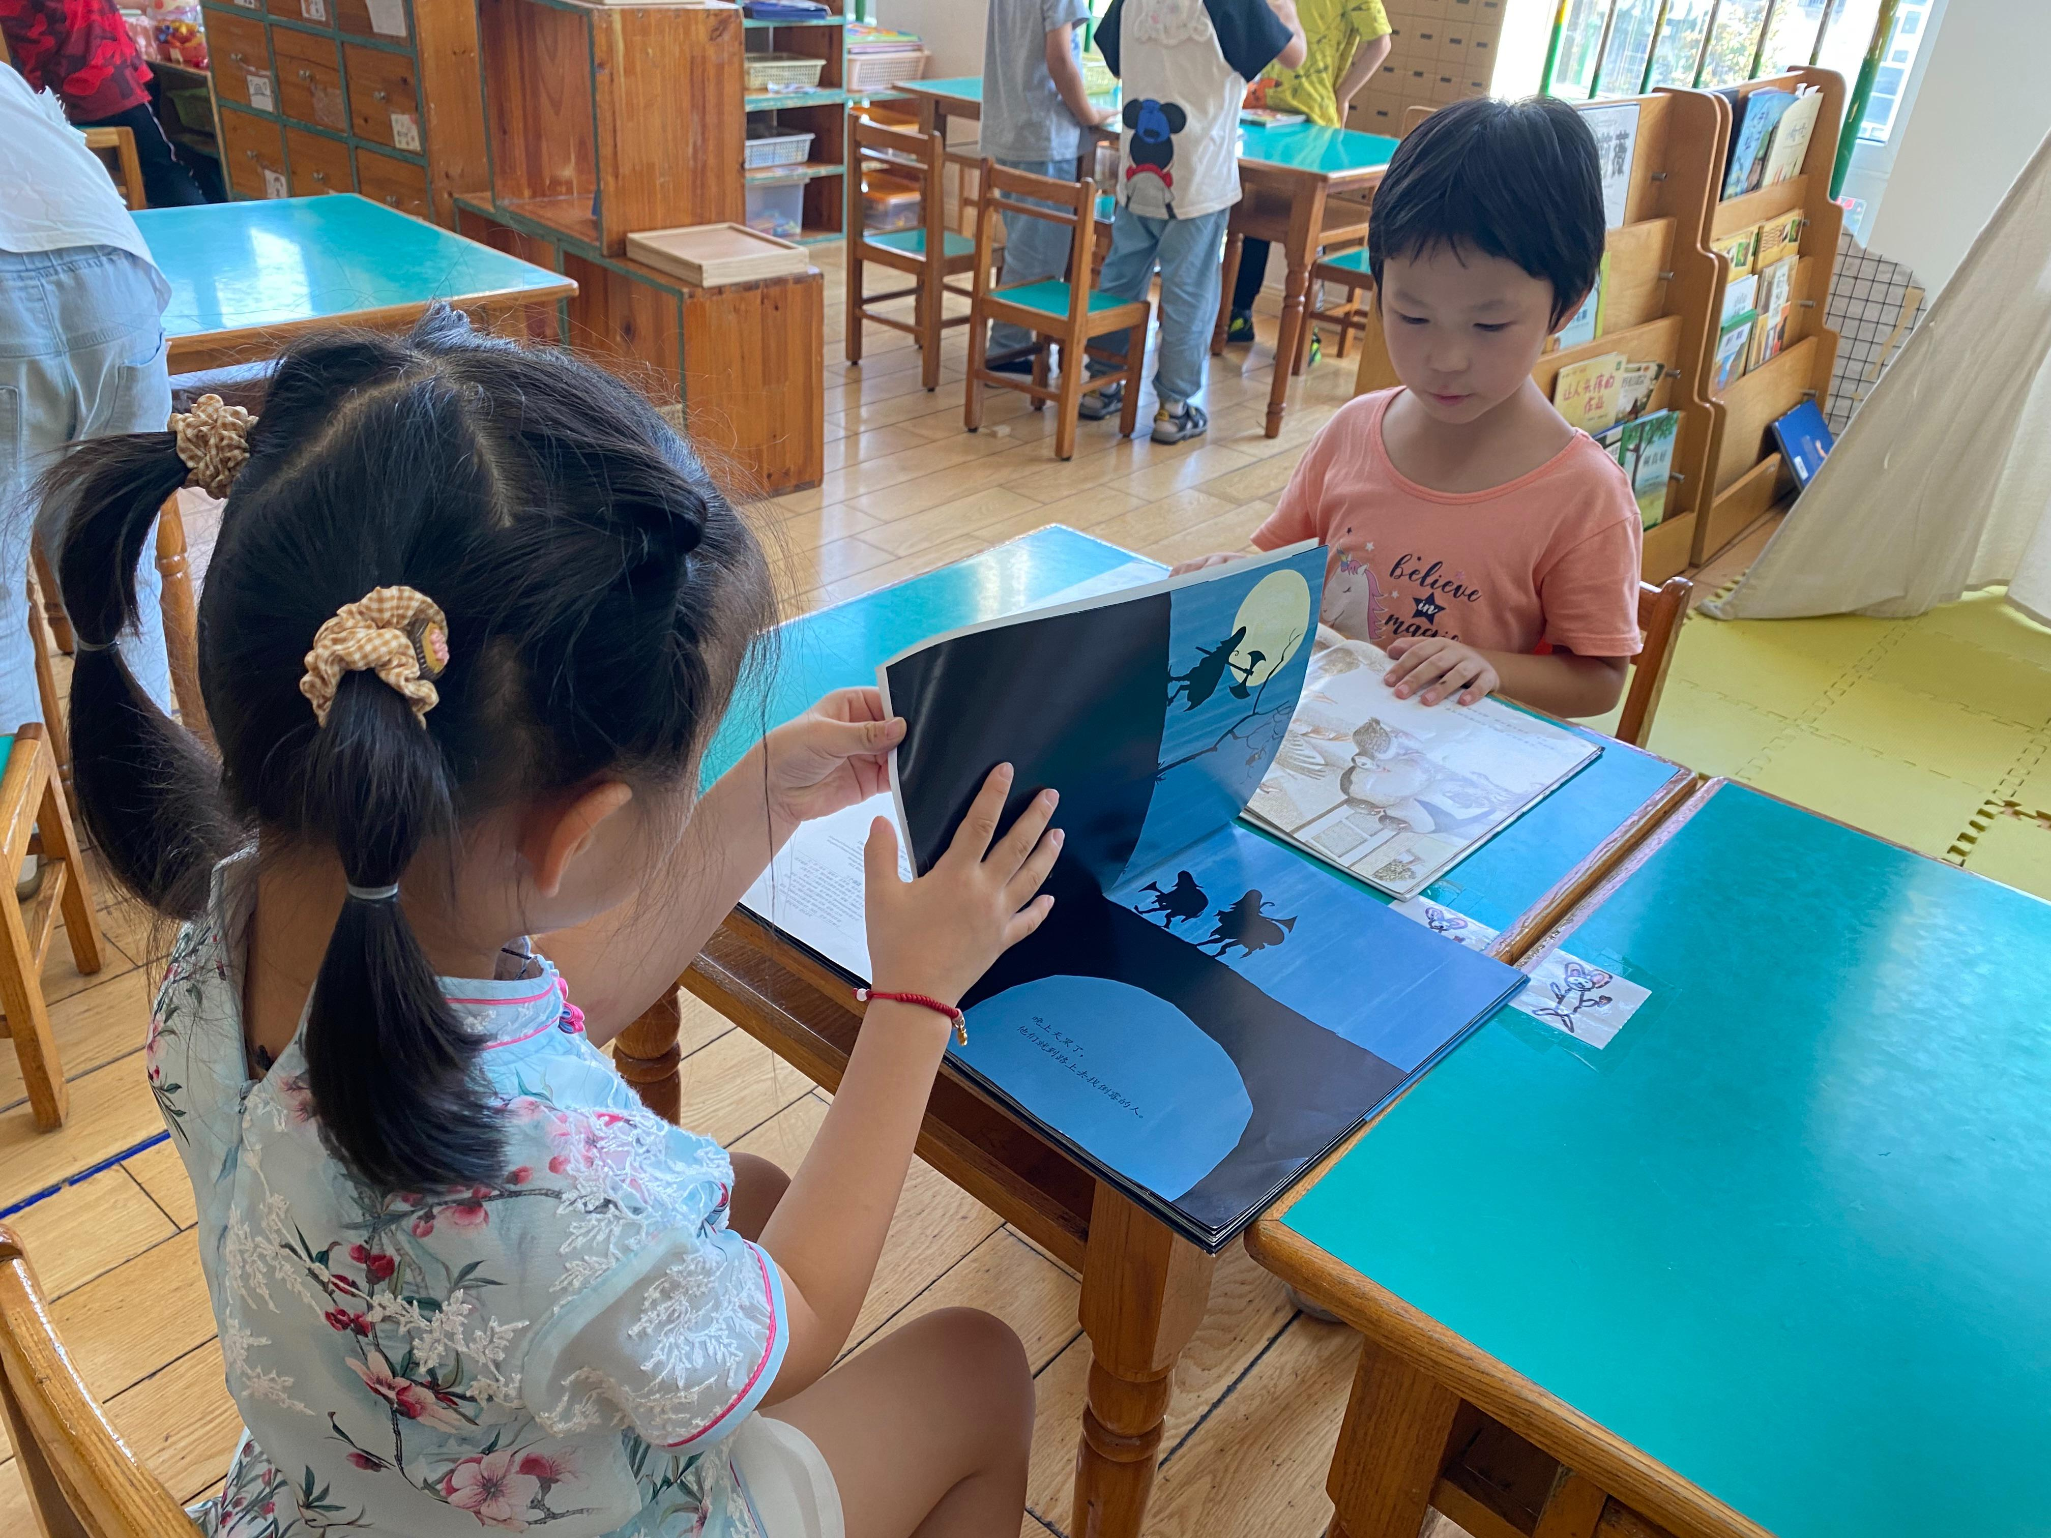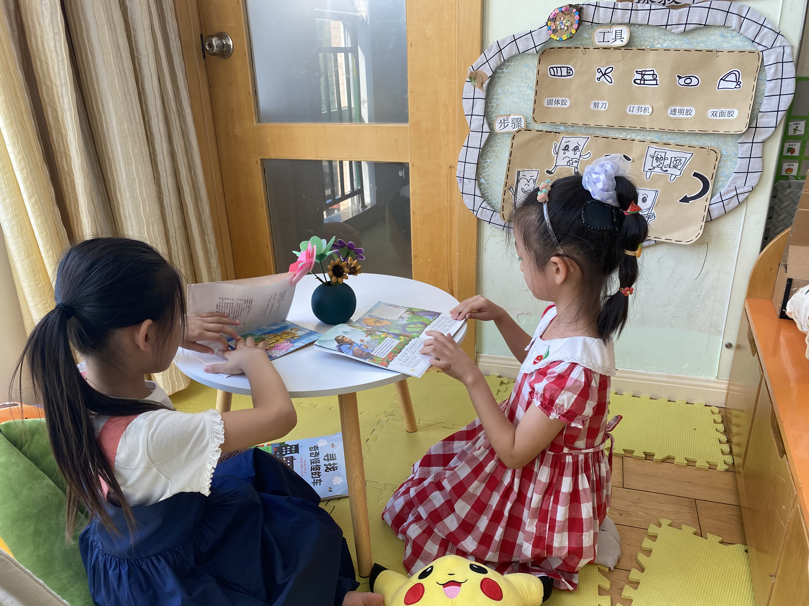  图书区 | 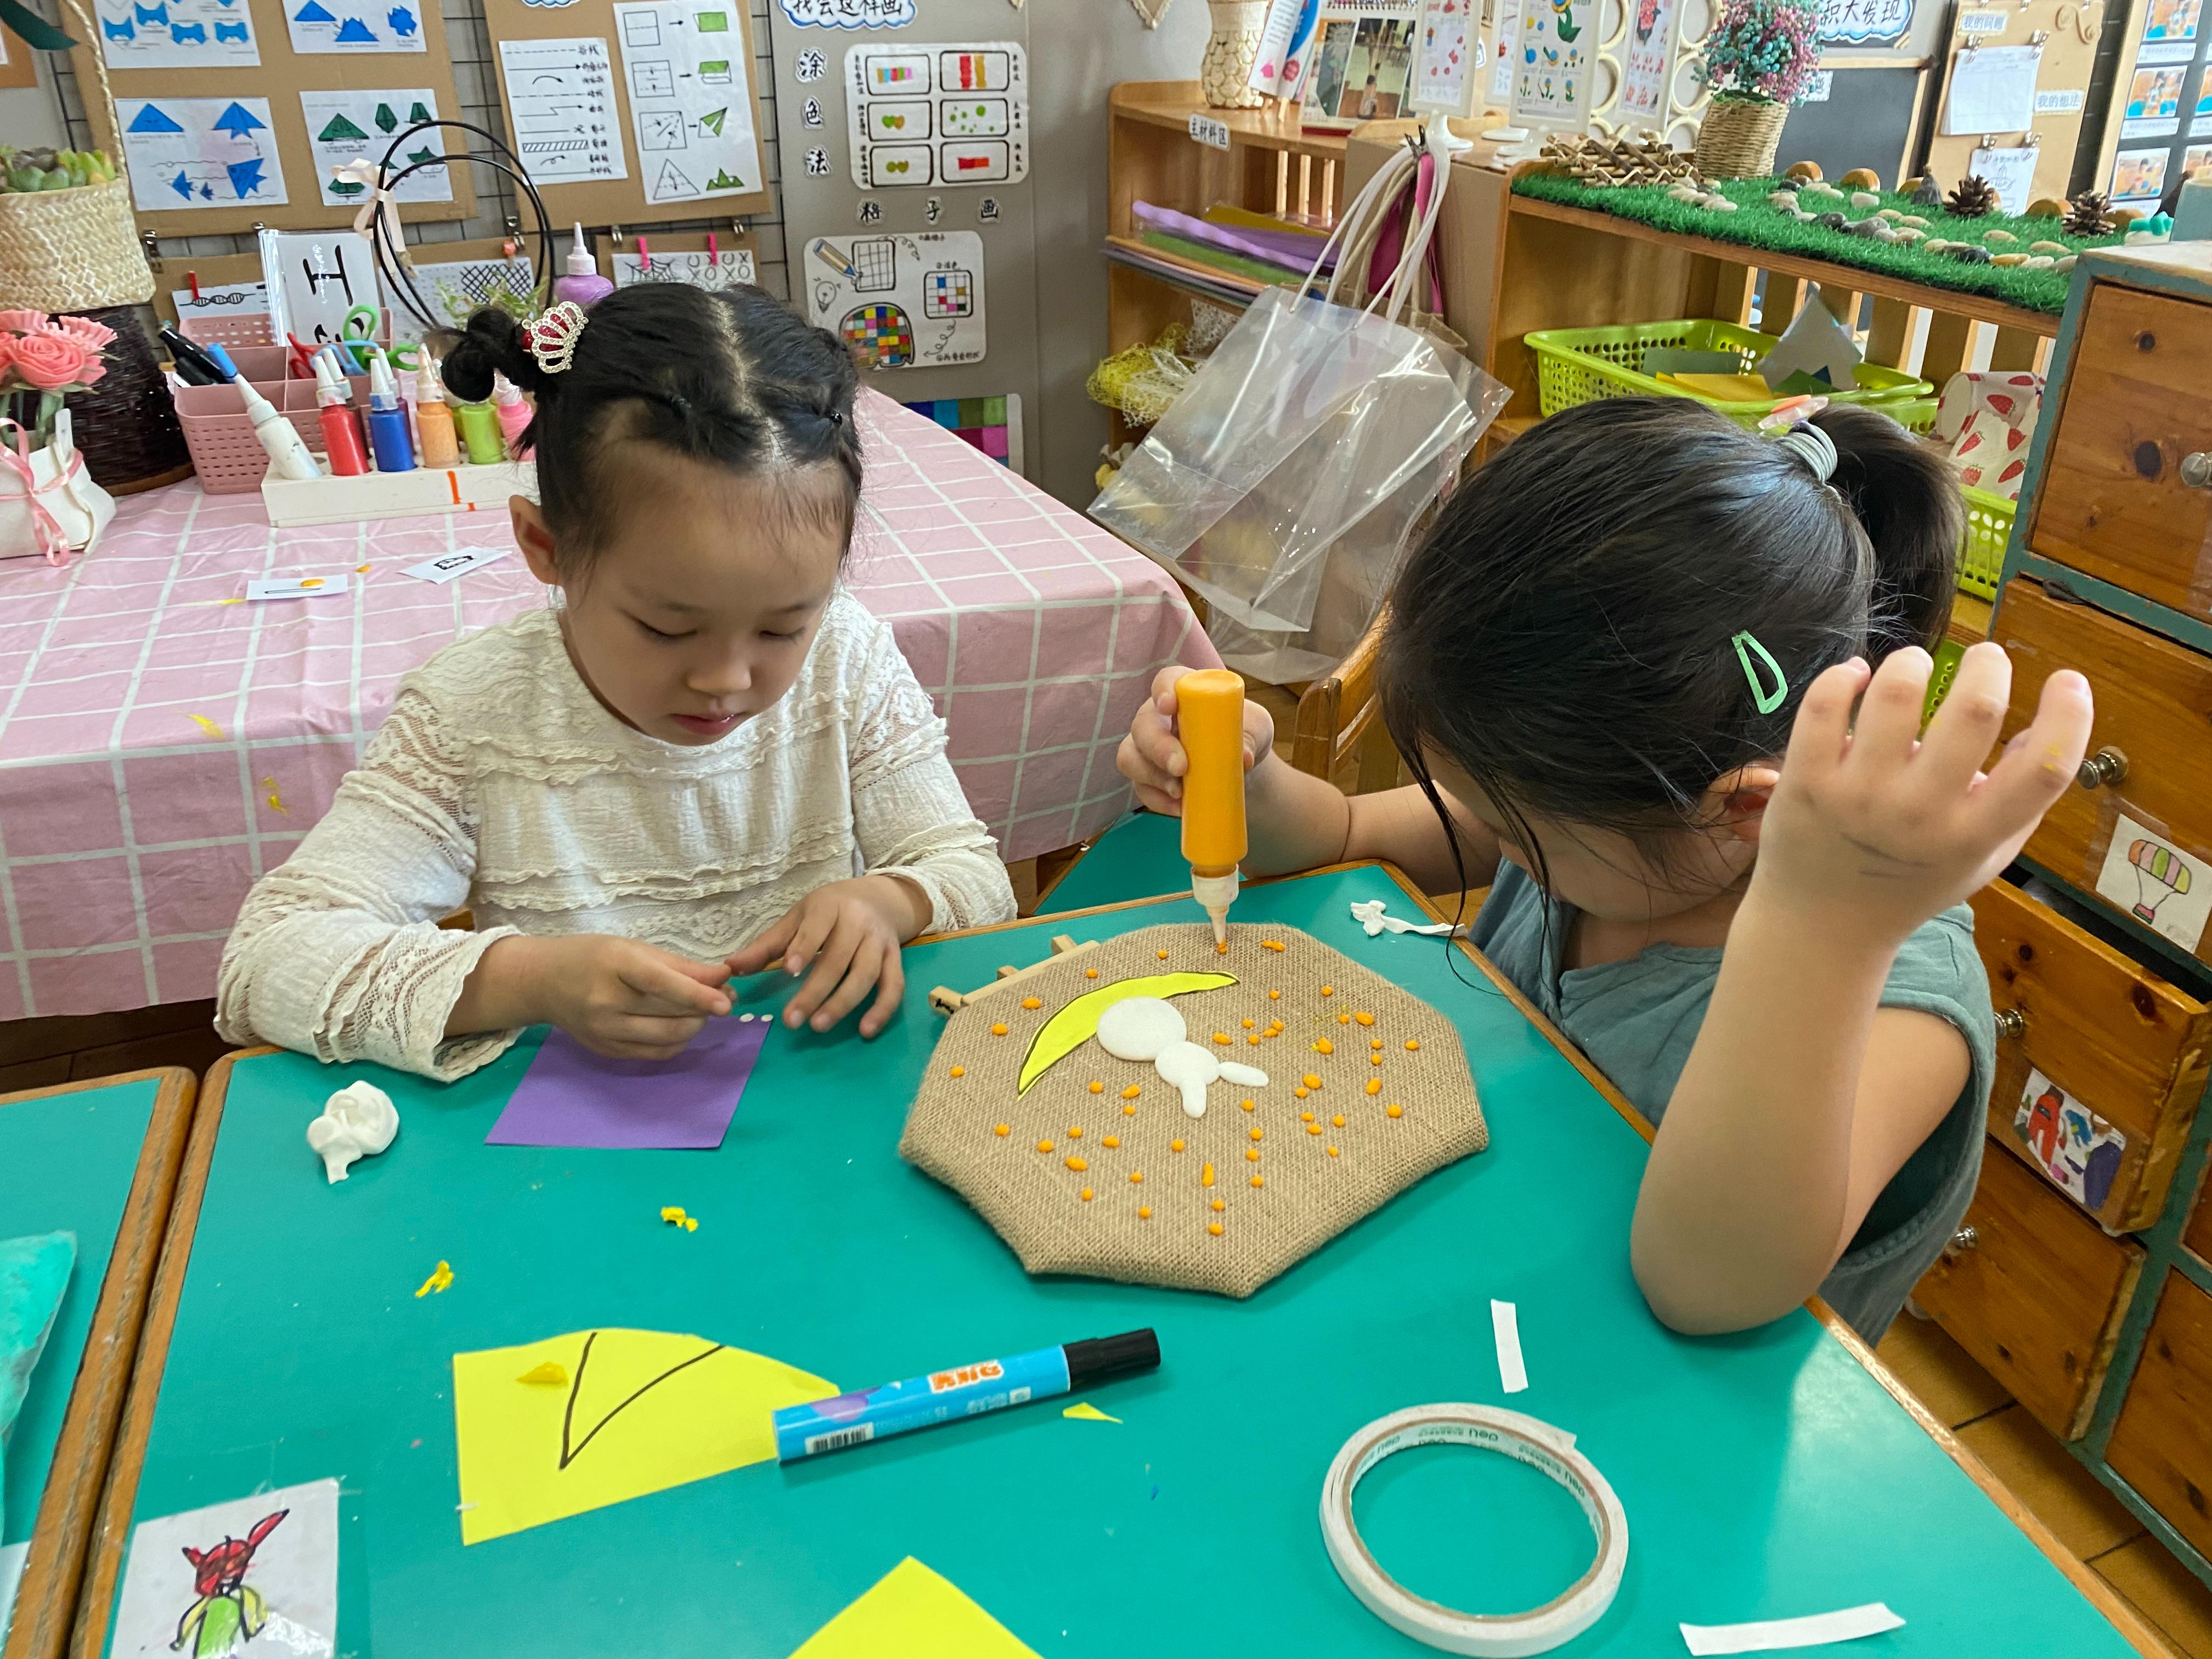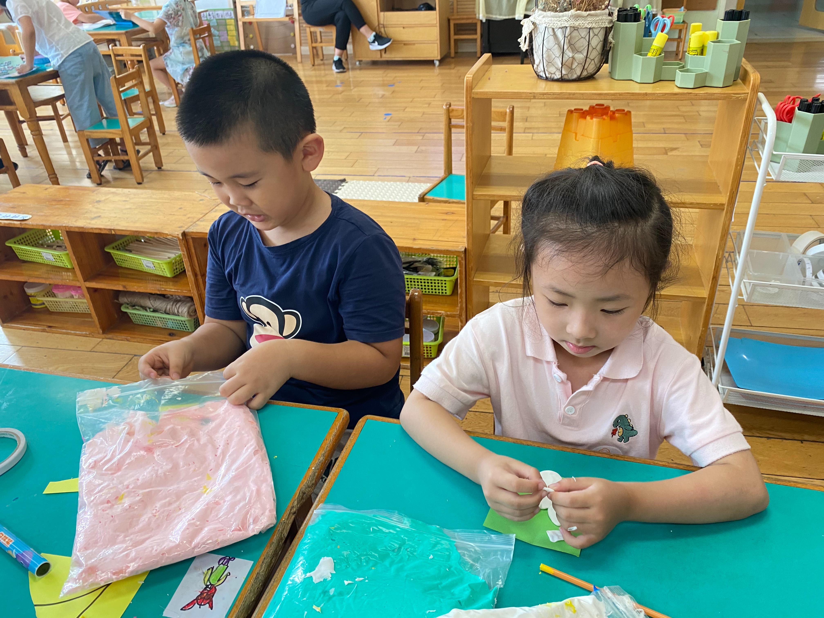  美工区
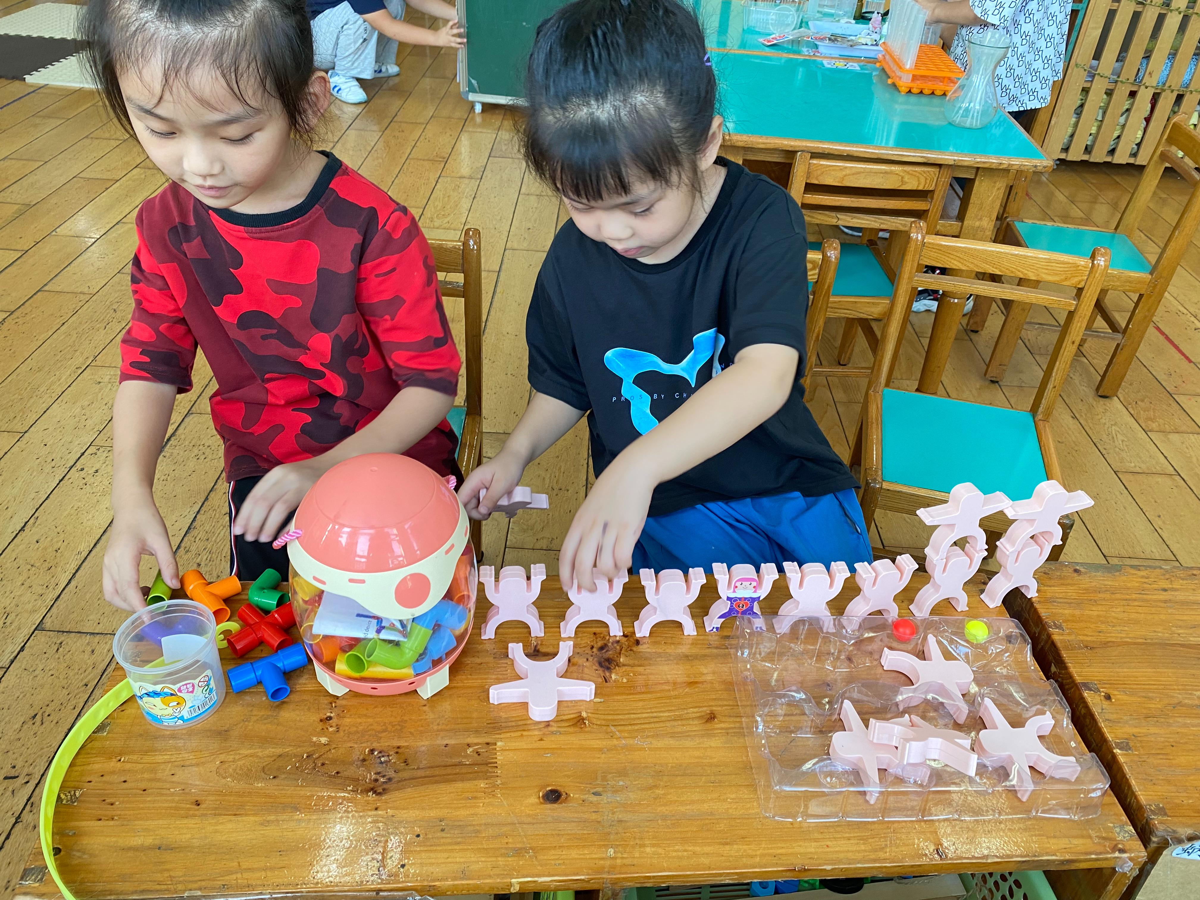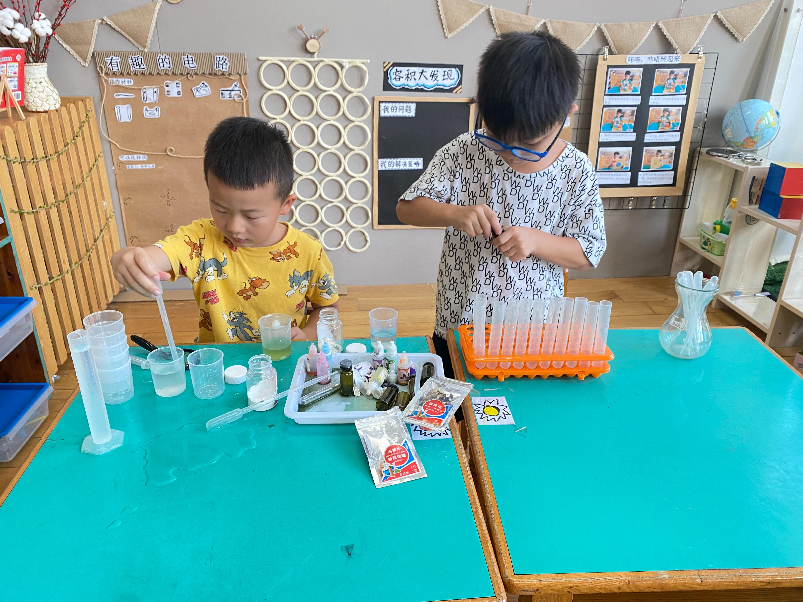  科探区 | 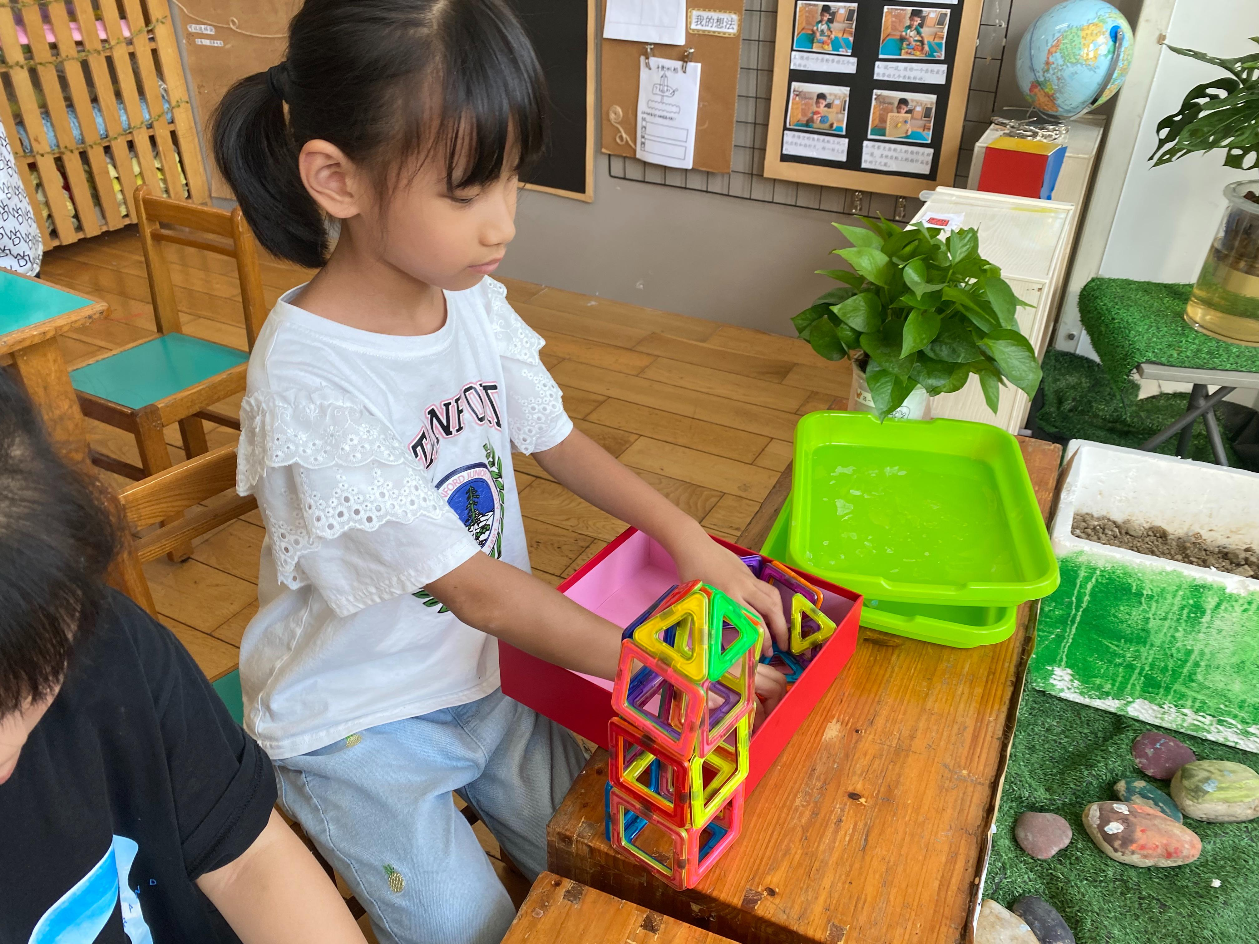  益智区

★第五篇章
温 馨 提 示 篇
我们正常来园时间为（8:00-8:15），由于夏令时，我们大班来园喝完牛奶就需要下去做操。）今日我们班所有孩子全都准时入园了，为你们点赞哦！也希望各位 小朋友能够继续保持！

2.临近秋天，请各位家长督促幼儿多喝水、多锻炼，少去人多的地方，预防秋季传染病，从身边做起。

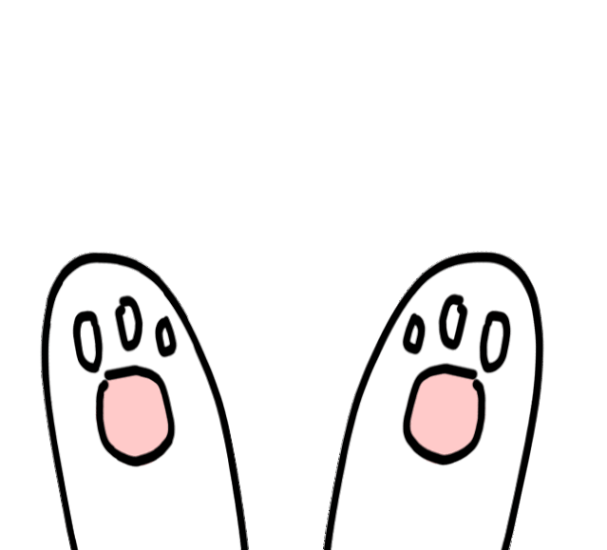
－end－
在一起的点滴都值得记录
我们 | 大二班 | 精彩在继续。。。

